单位 | 赣州论坛网名 | 发贴内容 | 时间 | 网名员姓名
环保章贡分局 | tt265 | 1,让注重实践、注重实干、注重实效之风成为一种文化、一种修养、一种追求，同心同德，建设美好赣州  2,齐心协力，共建美好赣州  3，恩恩，支持一下，希望有很多惠民政策出台：）哈哈 | 2-26 | 焦荣亮
环保章贡分局 | hh526 | 1，希望政府部门多下到基层，这样才能解决实际问题  2，希望区政府继续振兴苏区，五区建设，紧贴民众  3，建议政府倾听民声，提高居民生活水平 | 2-26 | 钟燕
环保章贡分局 | yy526 | 1，食品安全关系到是千家万户，希望政府能加大监管力度。  2，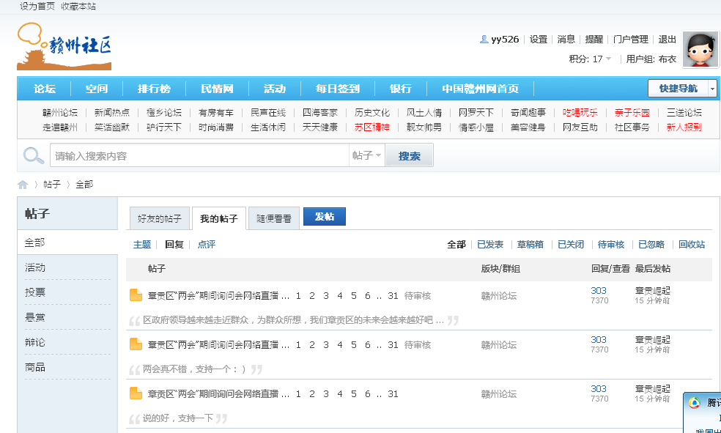 | 2-26 | 陈雪英

